Audiosignaal
Het audiosignaal hebben we behandeld in de N cursus, deze heeft een zeer grillig verloop.
Het is een samenloop van verschillende sinussen.

Bloksignaal
Het bloksignaal is precies het tegenovergestelde van een audiosignaal.
Is een audiosignaal heel erg grillig, een bloksignaal is recht en hoekig en kent maar 2 waardes.
Hieronder zie je de blokgolf uitgezet in een x-y stelsel.
Een sinus heeft een geleidelijke oplopende en dalende waarde (de momentele waarde), de blokgolf heeft maar 2 waardes, hoog en laag.
In de tekening is de blokgolf het ene moment positief, het andere moment negatief.
Dit hoeft niet altijd zo te zijn, het kan ook zijn dat de blokgolf bijvoorbeeld op de hoge waarde 4 Volt is en op de lage waarde 1 Volt.
We komen de blokgolf vooral tegen bij digitale technieken
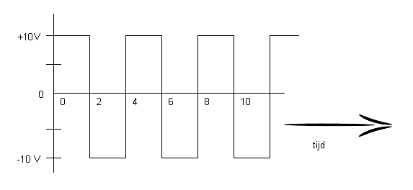
afbeelding 1.7a
In afbeelding 1.7a zie je een blokgolf uitgezet tegen de tijd.
Aan het begin is de spanning 10 Volt, na 2 tijdseenheden wordt de spanning -10 volt om vervolgens na 4 tijdseenheden weer 10 Volt te worden.
Je ziet dat bij tijdseenheid 1 en 3 de spanning niet veranderd en er maar 2 spanningen zijn, 10 Volt en -10 Volt.
De amplitude is in dit voorbeeld 10 Volt en omdat de positieve kant dezelfde vorm heeft van de negatieve kant spreken wij van symmetrische blokgolf.

Het valt je misschien op dat we niet +10 Volt schrijven in de bovenstaande alinea, je mag er altijd vanuit gaan dat als er geen aanduiding voor de waarde staat, deze positief is.
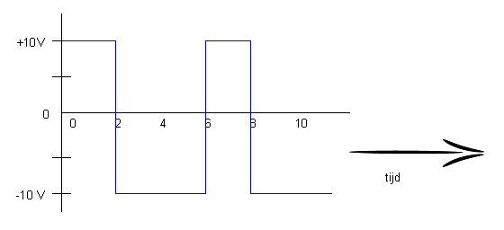
afbeelding 1.7b
In afbeelding 1.7b zie je een blokgolf uitgezet tegen de tijd die niet symmetrisch is, de positieve kant is 2 tijdseenheden terwijl de negatieve kant 4 tijdseenheden is.
Als we naar afbeelding 1.7a kijken zien we dat de positieve zijde gelijk is aan negatieve zijde.
Als we een gelijkspanningsmeter zouden aansluiten zou hij afwisselend 10 Volt en -10 Volt aanwijzen.
Als de wisseling dusdanig groot is dat de meter de wisselingen niet meer kan volgen, zal deze meter de gemiddelde spanning weergeven.
Dit zal 0 Volt zijn omdat de 10 Volt en -10 Volt tegen elkaar wegvallen.
In dit geval zeggen we dan dat de gelijkspanningscomponent 0 Volt is, of dat deze blokgolf geen gelijkspanningscomponent heeft.
De gelijkspanningscomponent kun je berekenen aan de hand van de oppervlakte.
Bij de bovenste afbeelding zie je dat het eerste positieve blok 10 hoog is en 2 lang, 10 × 2 = 20 .
Het eerste negatieve blok is ook 10 hoog en 2 lang, ook 10 × 2 = 20.
De gelijkspanningscomponent is het verschil in oppervlakte tussen de positieve zijde en negatieve zijde.
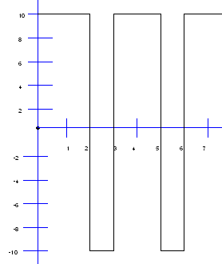
afbeelding 1.7c
Nu zien we in afbeelding 1.7c een blokgolf waarvan de positieve component niet hetzelfde is als de negatieve component.
Als we het eerste positieve blok bekijken tussen tijdseenheid 0 en 2, zien we dat deze 10 hoog is.
De oppervlakte is dan 10 × 2 = 20.
Kijken we naar het eerste negatieve blok dan zien dat deze ook 10 hoog is (of laag) maar slechts 1 tijdseenheid duurt.
De oppervlakte is 1 × 10 = 10.
Het verschil tussen 20 positief en 10 negatief maakt 10 Volt positief.
De periode duurt 3 tijdseenheden, per tijdseenheid is de spanning 10 Volt gedeeld door 3 tijdseenheden is 3,33 Volt
De gelijkspanningscomponent is de gemiddelde waarde
Als we doorhebben hoe dit allemaal werkt doen we nu een iets moeilijker oefening.
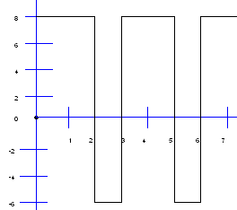
afbeelding 1.7d
De vraag bij afbeelding 1.7d is wat de gelijkspanningscomponent is.
We kijken eerst naar het positieve blok
8 Volt hoog
2 tijdseenheden.
oppervlakte 16
Het negatieve blok is 6 hoog
Duurt 1 tijdseenheid.
Oppervlakte is 6
Het verschil tussen +16 en -6 is 10 volt.
De hele periode duurt 3 tijdseenheden
Dat maakt een gelijkspanningscomponent van 10 gedeeld door 3 = 3,33 Volt.
De grondgolf en de harmonischen evenals het onderwerp ruis behandelen we in hoofdstukjes 1.7G en 1.7R

